Verksamhetsplan 2021-2023 VARBERGS SIM

VARBERGS SIM Föreningens syfte:

- VARBERGS SIM ska vara en ideell förening med en bred verksamhet som främjar simidrotten från babysim till elitsimning

VARBERGS SIM Värderingar:

- Det ideella arbetet är basen för verksamheten
- Vi ska fostra våra ungdomar till att kunna ta eget ansvar och visa varandra tillit och respekt
- Alla har en plats i föreningen oavsett förmåga
- Vi ska ha roligt tillsammans

VARBERGS SIM Vision:

VARBERGS SIM ska vara en av Sveriges 20 bästa simklubbar samtidigt som det bedrivs en bred ungdomsverksamhet i kamratlig anda som syftar till ett långsiktigt deltagande i klubben. Varje individ ska ges möjlighet att utvecklas efter sina förutsättningar

VARBERGS SIM långsiktiga målsättningen:
- Varbergs Sim engagerar ca 2% av invånarna i Varberg. Målet är att efter givna förutsättningar bibehålla antalet engagerade i klubben fram till 2023
- Aktivt vara en del av Varbergs kommunprofil (attraktiv turist-, näringslivs-, sim-, fritids- och kurort i Västsverige)
- Ha deltagande i landslaget
- Ha utlandsläger varje år och helgläger flera gångar per år
- Aktivt verka för att lyfta simmare till internationell nivå (utlandsresor/stipendier)
- Tillhöra de fem bästa klubbarna i distriktet

Verksamhetsplan för

Tävlingsgrupperna
Varbergs Sim har Idag ca 85 tävlingssimmare inom ungdomsverksamheten. Det långsiktiga målet är att antalet simmare som kvalar till mästerskap individuellt och i lag ska öka.

Målsättningen är att ta hand om det ökande antalet yngre tävlingssimmare och behålla dessa upp i åldrarna.

Målet är på sikt att Varbergs Sim ska ha en topp-20-placering på mästerskap som klubb, där vi jobbar med att få med en stor bredd av simmarna.

Målet är att vi har deltagare i Team Future och fortlöpande får uttagna till Team Future.

Målet är att flertalet av våra elitsimmare ska kvala till JSM och SM såväl individuellt som i lag. Vi siktar på att ligga på en topp-20-placering på sikt.

Klubben har som strävansmål att ha en verksamhet som tillmötesgår elitsimmarnas behov på bland annat goda träningsmöjligheter och ekonomiskt stöd.

Medleyskola
I medleyskolan är målet att vi skall ha över 200 simmare.

Vi måste öka intresset för tävlingssimning. Genom att öka ut simskolan får vi en naturlig övergång till medleyskolan i en tidigare ålder.

Simskola
I simskolan har vi närmre 80 barn och målet är att detta skall ökas upp till ca 600-700 i antal och öka upptagningsmöjligheterna till medleyskolan. Babysim/minisim skall startas med målet att ha 150-200 barn i denna verksamhet.

Master
Vi skall hålla simning levande i alla åldersgrupper och ha en aktiv Mastersverksamhet som skapar gemenskap och naturligt intresse för simning livet ut.

Övrig verksamhet
Vi skall sträva efter att ha en mycket aktiv och attraktiv verksamhet för att öka simintresset, vattenvana och bevara vattenkulturen i Varberg.

Verksamhetsplan för VARBERGS SIM som föreningen

Framtida visioner – utökningar från gällande verksamhetsplan
- Vara ledande aktör i Varberg för simskoleverksamhet
- Ytterligare samverkan med skolor – grundskola/gymnasieskola
- Fortsatt samverkan med organisationer för funktionshindrade (handikapporganisationer)
- Seniorgrupper – friskvård med simning som grund

Framtida risk och identifierade begränsningar:
- Schemat i nya simhallen inte räcker i den progression som vi önskat
- Fler privata aktörer bedriver liknade verksamhet

Måluppfyllnad
För att uppnå målen:
- behöver vi åtminstone bibehålla aktuell/önskad bassängtillgänglighet
- behöver vi säkerhetsställa tillgång av instruktörer till grupperna
- är vi i behov av kontinuerlig utbildning av instruktörer

VARBERGS SIM behöver för att kunna växa ges en prioriterad tillgänglighet till simhallar och simstadion, råda över bassängtider samt vara med och påverka simanläggningarnas utseende, utformning och skick i förhållande till respektive simförbunds krav och gällande internationella regler.
För att teknikskolorna, ungdoms- och tävlingsverksamheten skall fortsätta att utvecklas, måste ytterligare personer engageras i klubben. Om klubben fortsätter i nuvarande ideella förening skall mera instruktörstid ordnas. Vi skall ta vara på duktiga simprofiler, vidareutbilda dessa under frihet och ansvar.
Från hösten 2021 till våren 2023 är följande simanläggningar tillgängliga för VARBERGS SIM: Pingvinen, Simstadion och Veddige simhall.
Att kunna hålla en fortlöpande dialog med företrädare främst från Medley, för att få god kännedom i den planering som påverkar vår verksamhet, är en ytterst viktig förutsättning för att vi på ett aktivt sätt skall kunna fortsätta att vara en tillgång för kommunens invånare. Varberg kommuns invånare behöver få tillgång till attraktiva anläggningar för att få in vattenvana, bli simkunnig, kunna motionera, vara aktiv för sin egen hälsa, aktiv fritid, få vattenkulturupplevelser, attrahera turister och få destinationen Varberg som kuststad att växa.

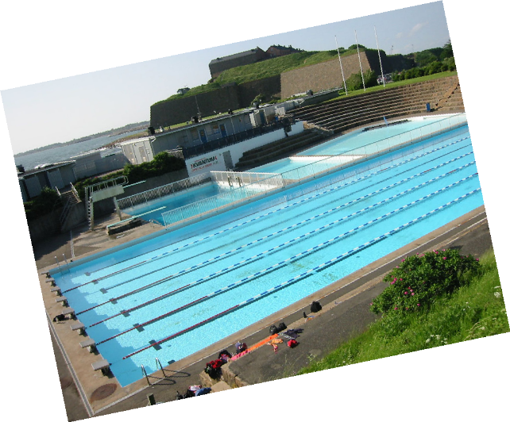

Ledning och struktur:
Årsmötet är föreningens högsta beslutande organ.

Styrelsen har under ett verksamhetsår det övergripande ansvaret för föreningen mellan årsmöten, men kan enligt stadgar vidaredelegera uppgifter till kommittéer eller individer (fortsatt rapporteringsansvar till styrelsen).

Huvudtränare i VARBERGS SIM bedriver träningsverksamheten i föreningen på direkt uppdrag av styrelsen/verksamhetsansvarig (enskildrätt i klubben). Fördelning av simmare (i förhållande till intresse, förmåga och potential) i olika träningsgrupper, tävlingar, träningspass och läger bedöms professionellt av huvudtränare i klubben. Detta kan delegeras vidare av huvudtränare vid behov med kvarstående rapporteringsskyldigheten till styrelsen/verksamhetsansvarig. Värderingarna görs av huvudtränare med grund i VARBERGS SIM verksamhetsplan, VARBERGS SIM värdegrunder, VARBERGS SIM policy och riktlinjer för klubben.

Ett exempel på styrelsens delegering är ansvaret för utvecklingen inom verksamhetsområdet – sim- & tävlingssimning till verksamhetsansvarig. Där verksamhetsansvarig periodvis ska sätta mål efter klubbens vision, målsättning och aktuella förutsättningar. Samtidigt ska verksamhetsansvarig identifiera viktiga utvecklingspunkter för klubben och utarbeta strategier för hur kortsiktiga och långsiktiga målsättningar kan nås.

Respektive huvudtränare bedriver den dagliga simverksamheten. Vid övriga frågor av ledningskaraktär eller styrning av klubbens angelägenheter skall verksamhetsansvarig kontaktas och beredas via motion eller motsvarande underlag inför styrelsemöte. Ingen enskild i styrelsen eller inom kansliet har mandat att driva denna typ av frågor ensam.

Klubben behöver kontinuerligt se över struktur och organisation för att på bästa sätt hantera tillväxtpotential, utmaningar med utbyggnad av simhall/simarena/simstadion med möjlighet för mer bassängutrymme för klubben, andra aktiviteter i klubbens regi, påverkan av politiker och aktiv medverkan i Varbergs kommuns Vision ”Västkustens kreativa mittpunkt”.

Kortsiktig målsättning:
I och med färdigställandet av den nya simhallen Pingvinen står vi inför nya förutsättningar där vi hoppas att åter kunna bygga upp föreningen igen, allt från antalet medlemmar, arrangemang till nya sektioner. Med de nya förutsättningarna hoppas vi även att ekonomin kommer att växa. Utmaningen för kommande styrelse och verksamhetsansvariga, är att organisera föreningen utifrån de nya förutsättningar som angivits i upphandlingen av Pingvinen samt i den dialog som kommer att föras med Medley AB.
Budget för 2022:

